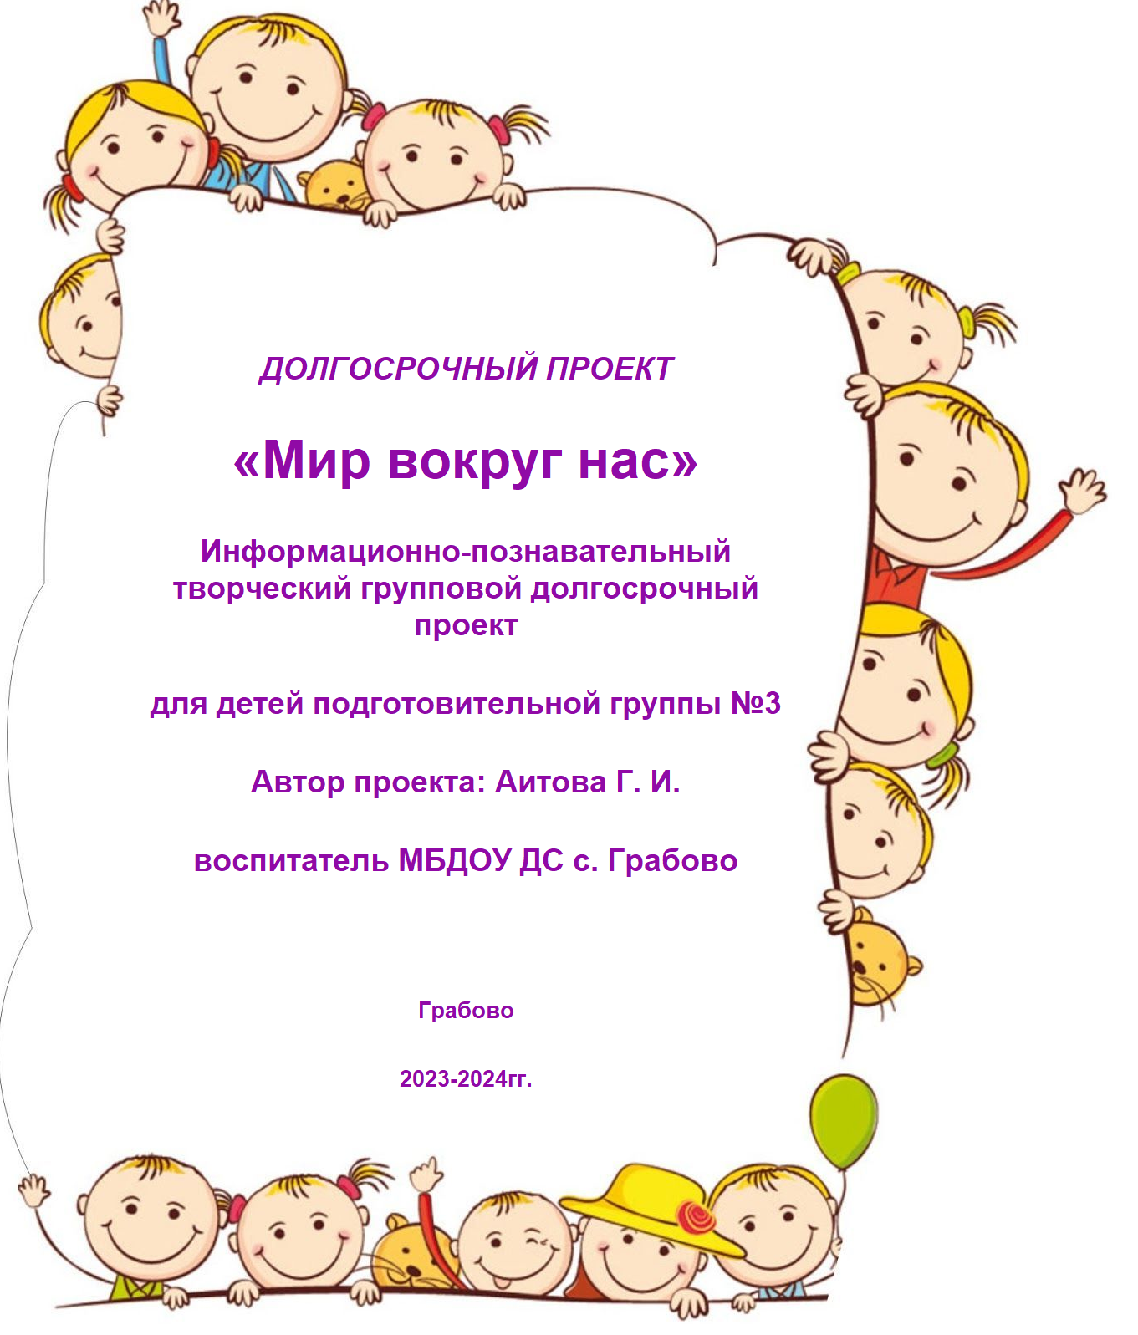
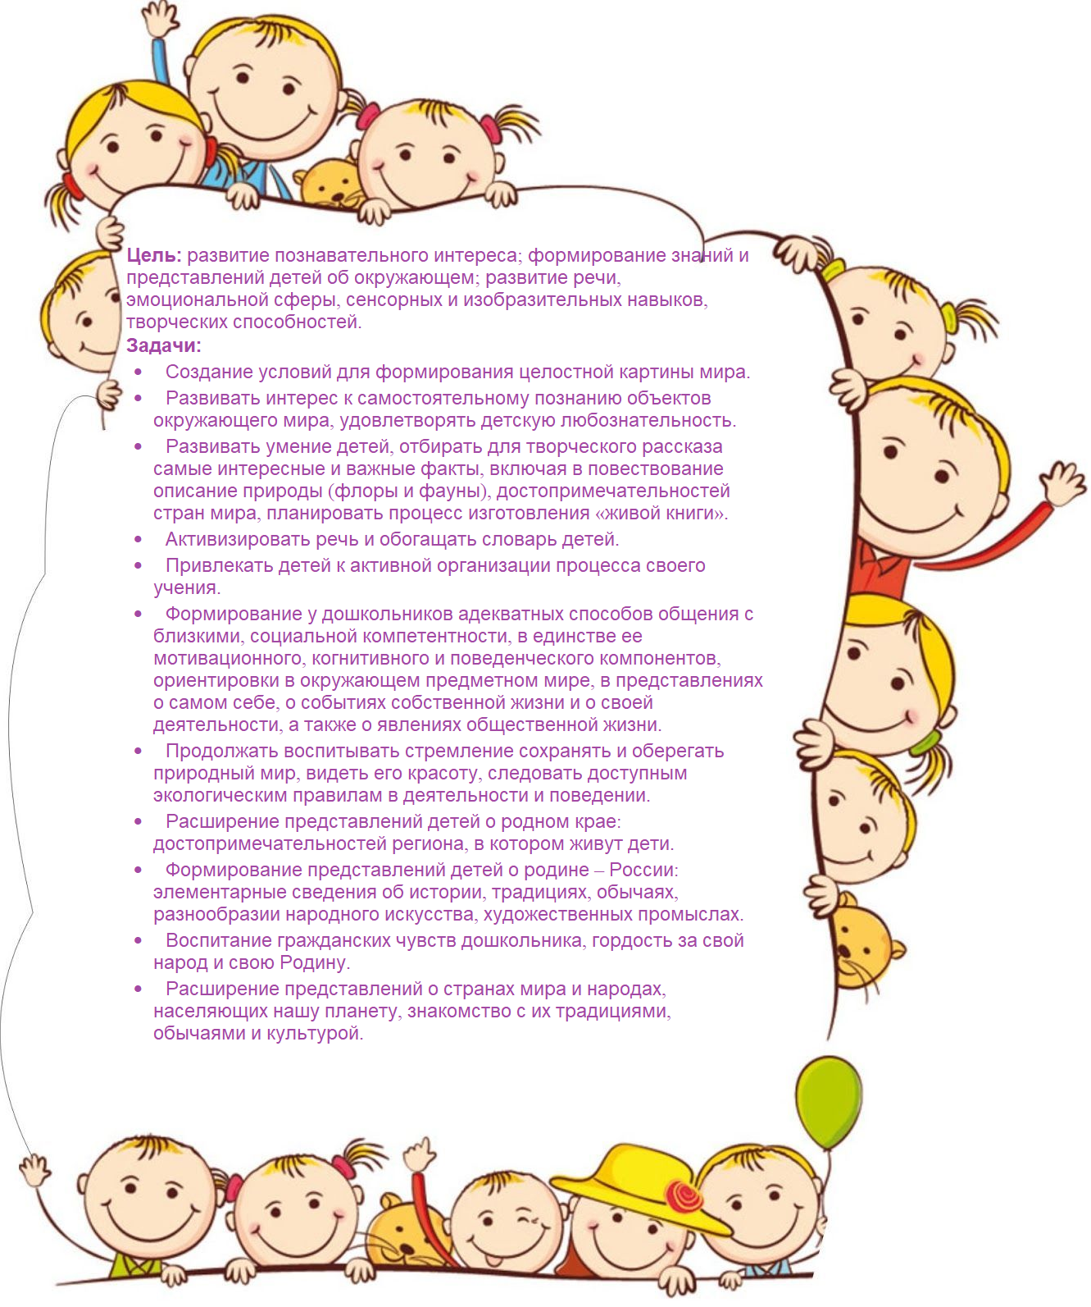
«Мир – это МЫ»

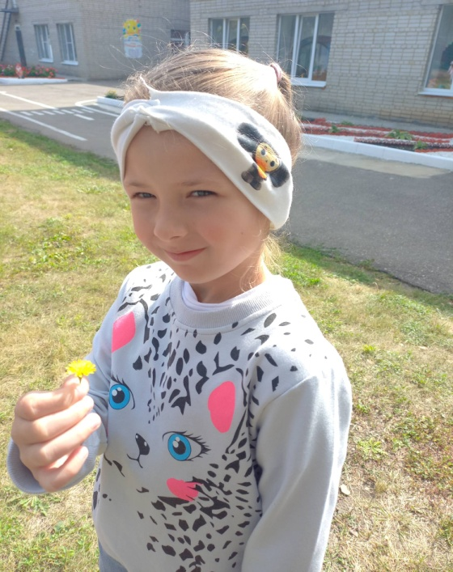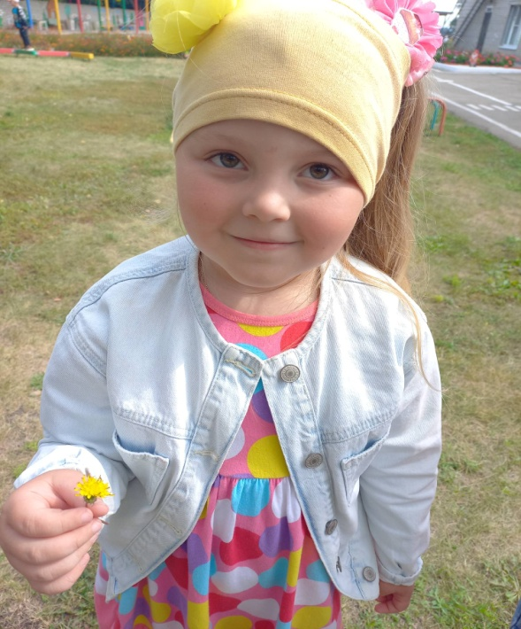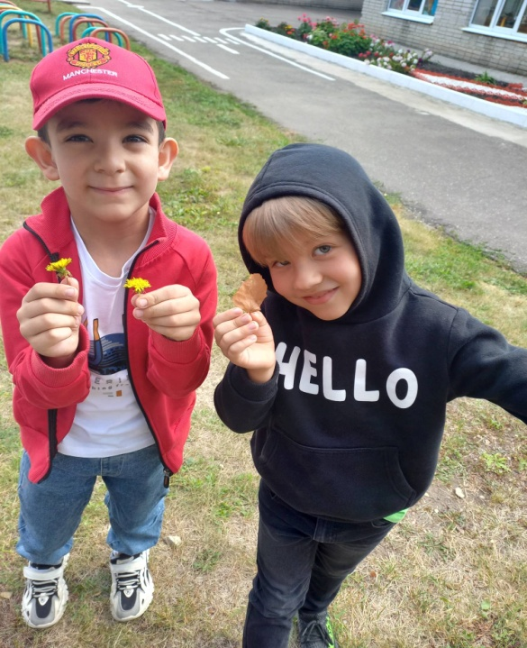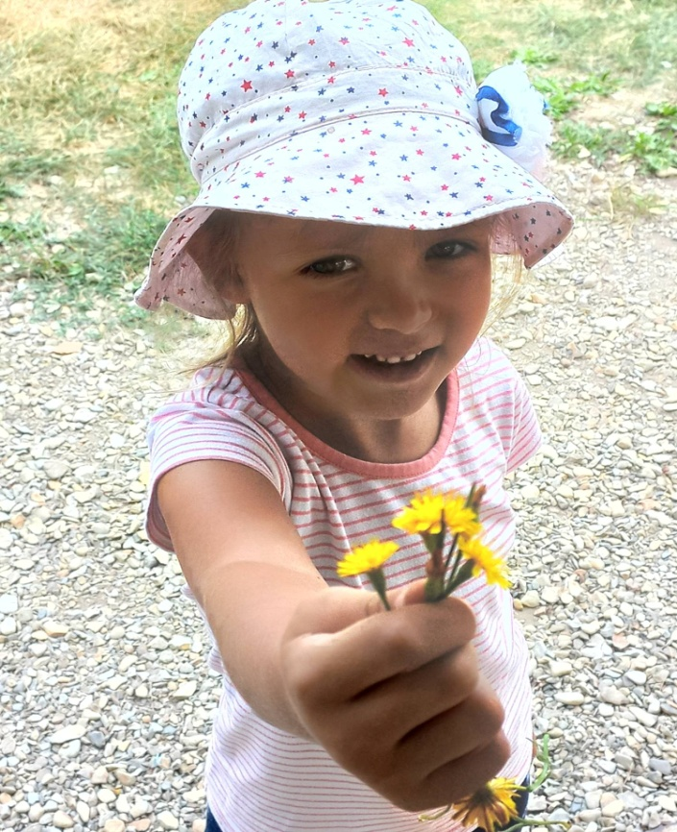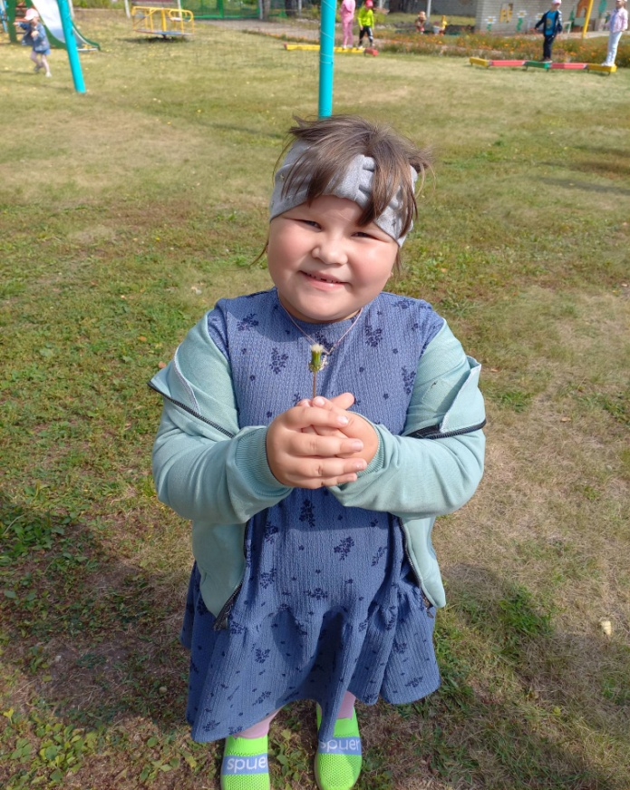
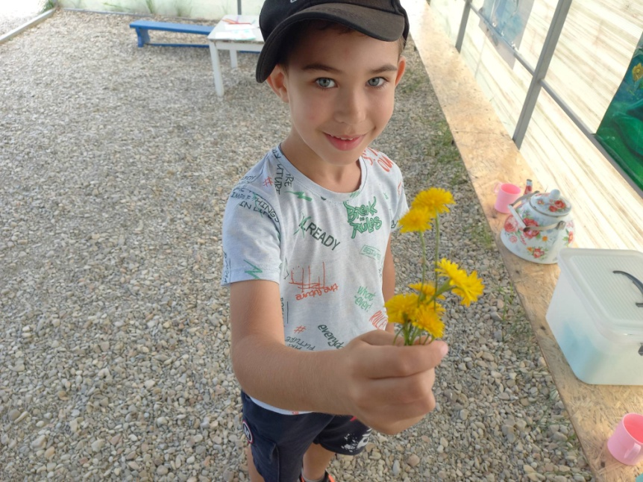

Все профессии важны (знакомство с профессией врача)
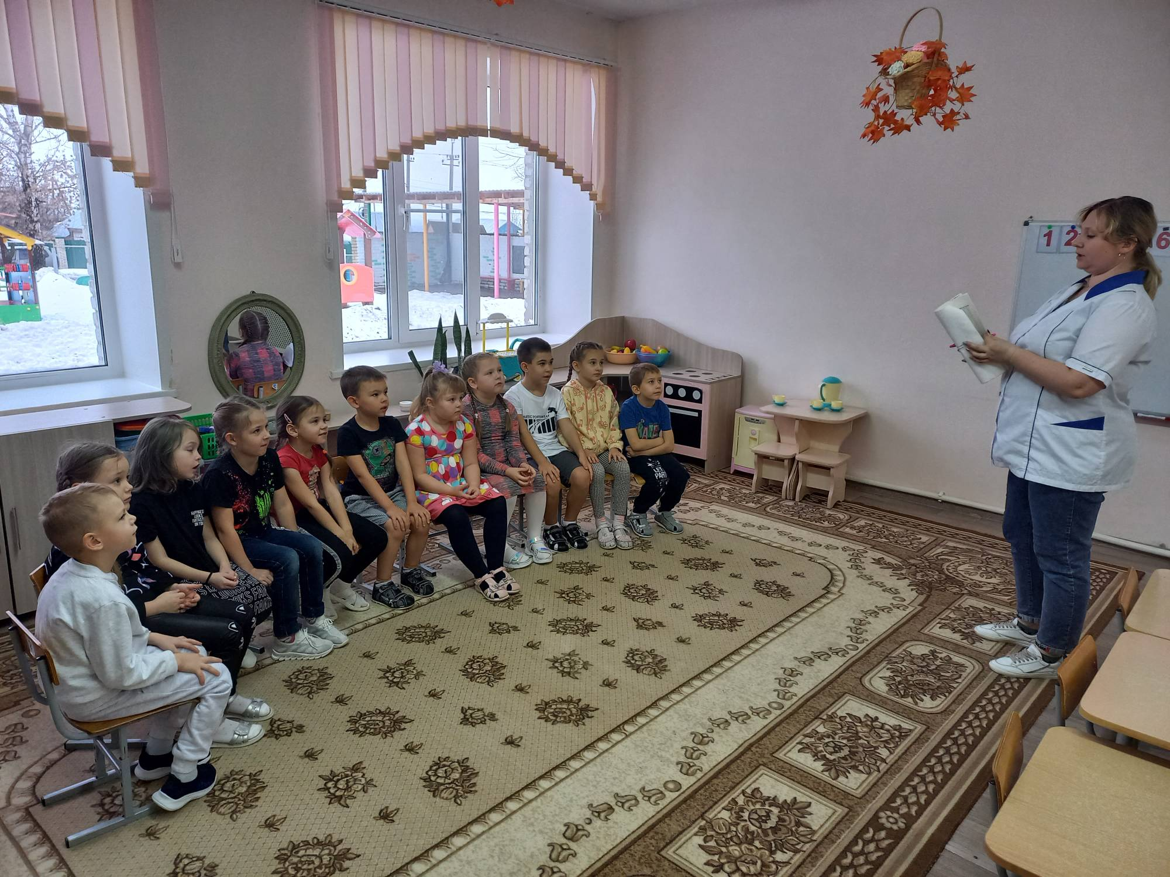

Знакомство с составом земли и строением древесины
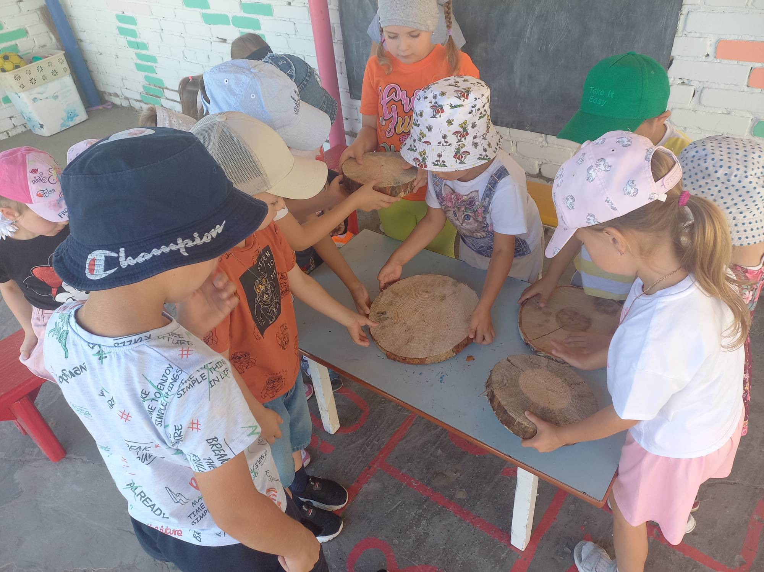
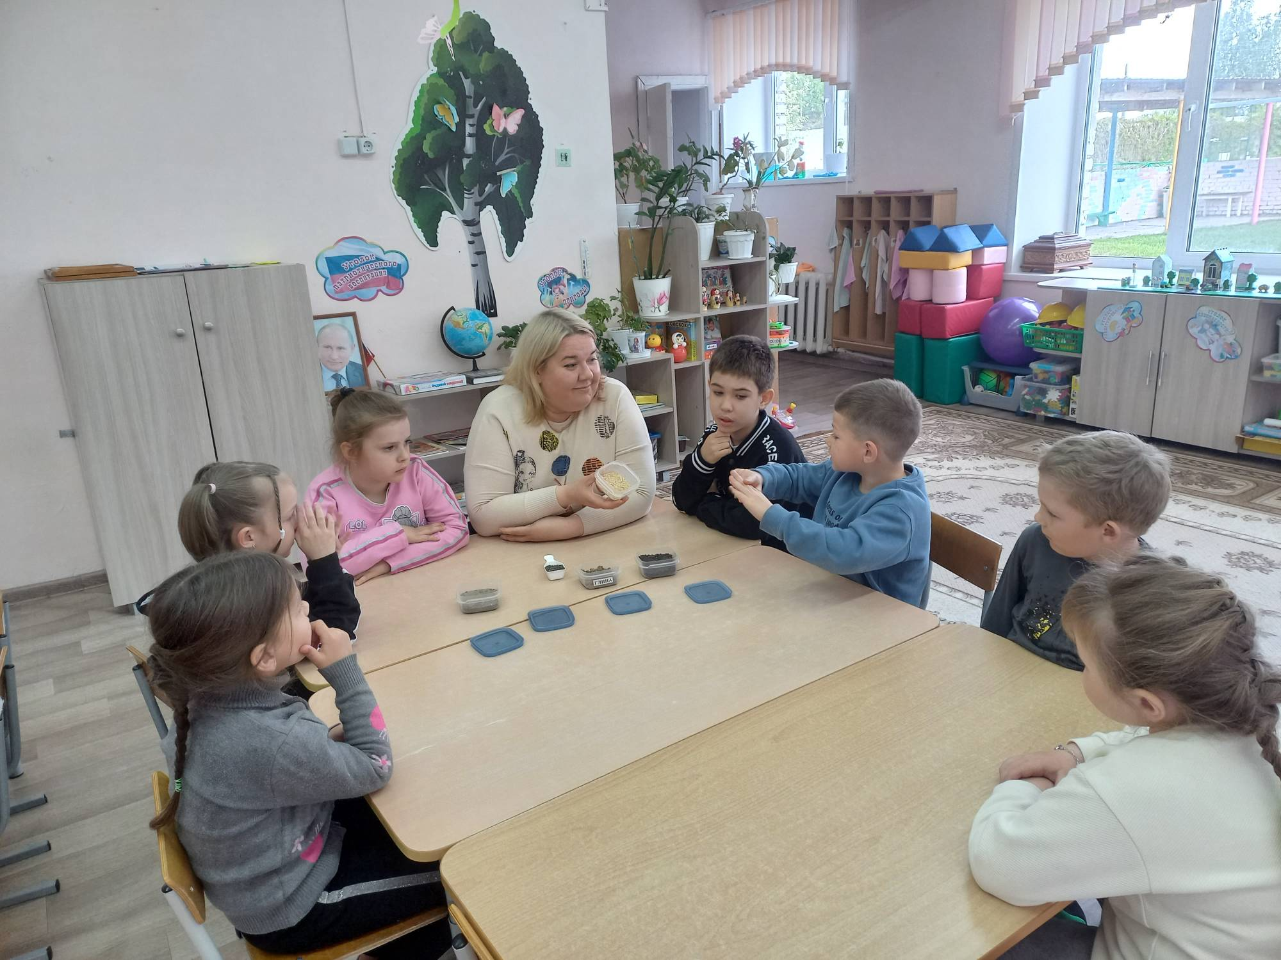
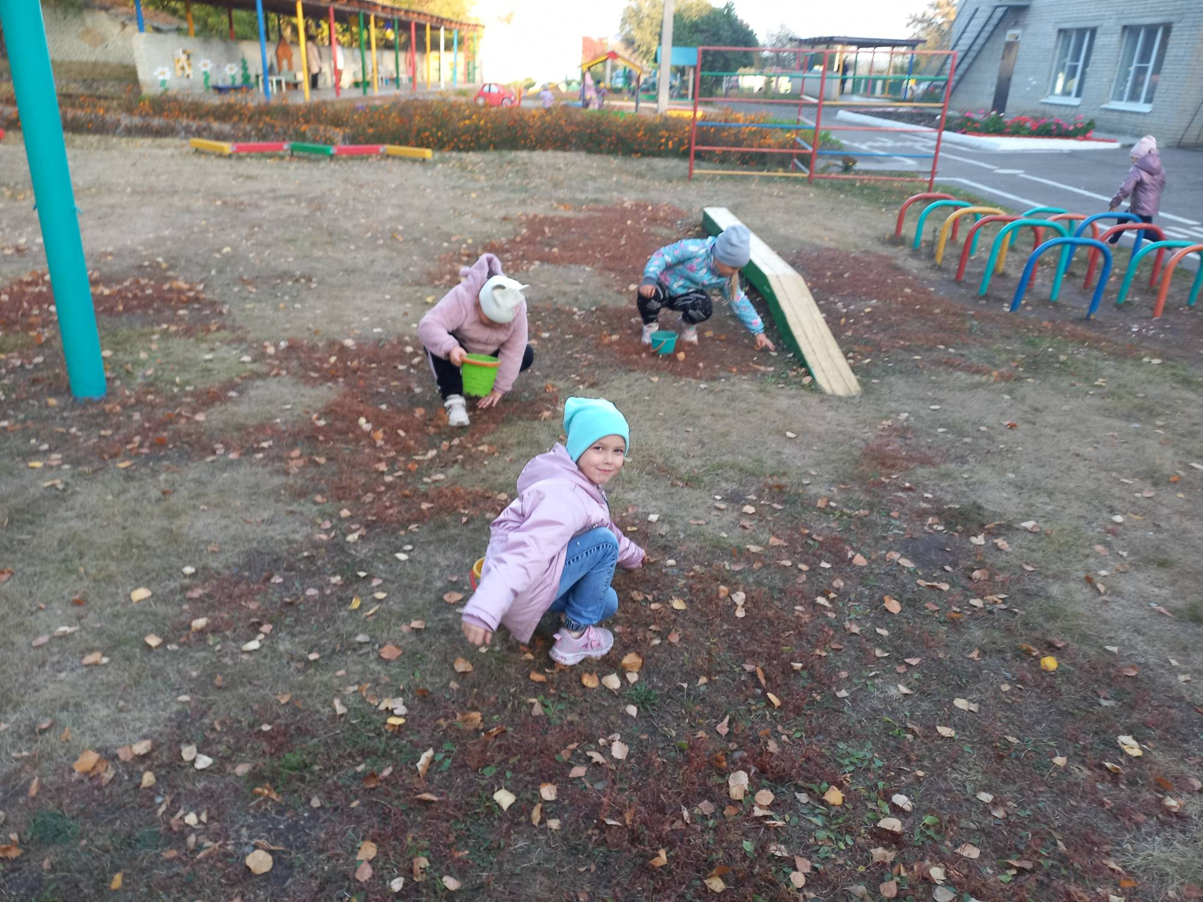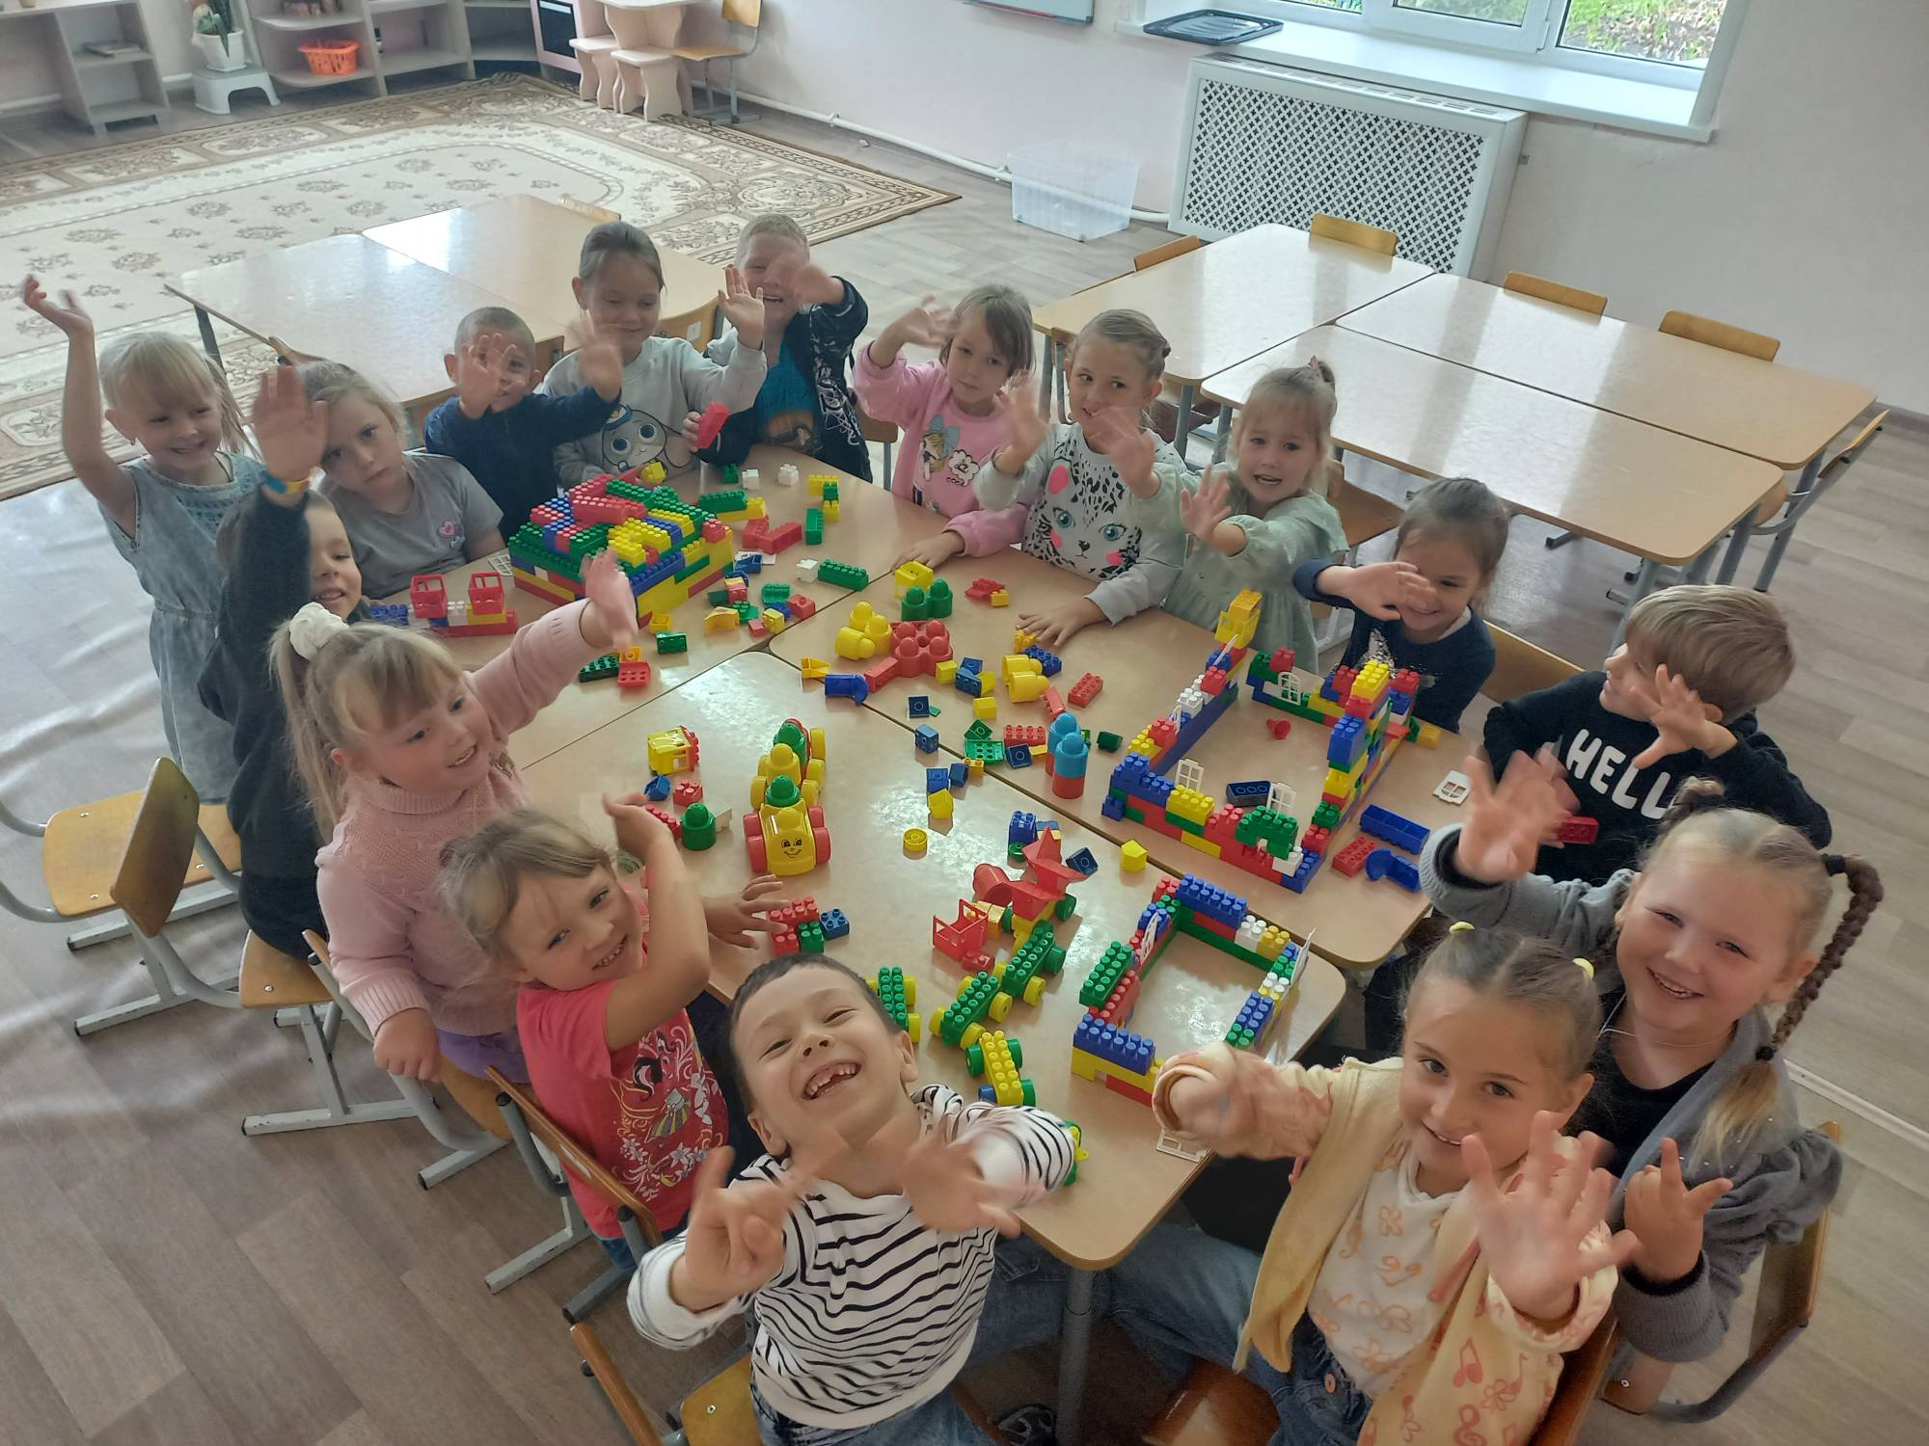

Гордимся нашей страной!!!

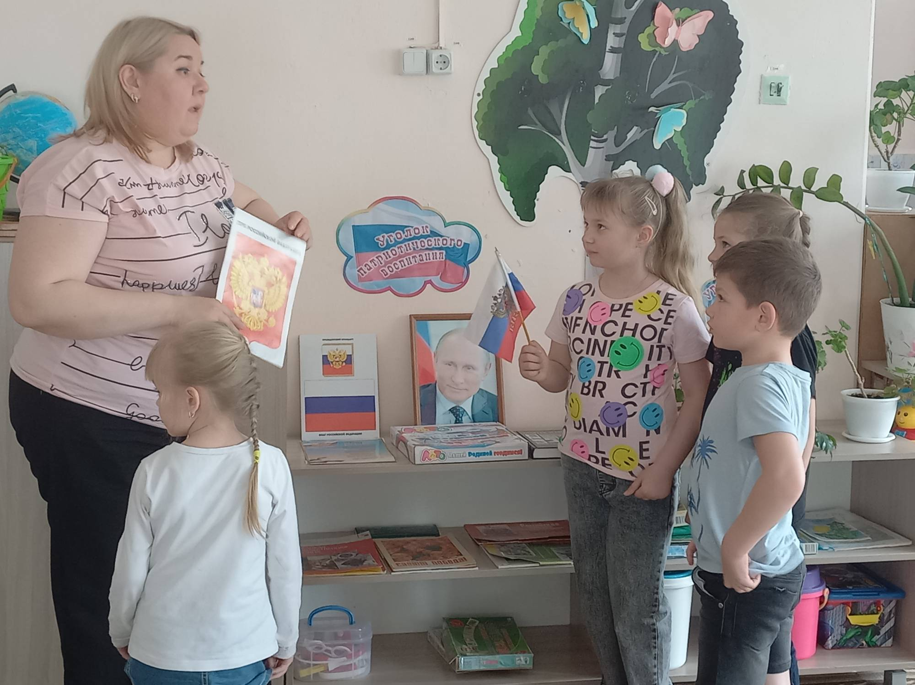
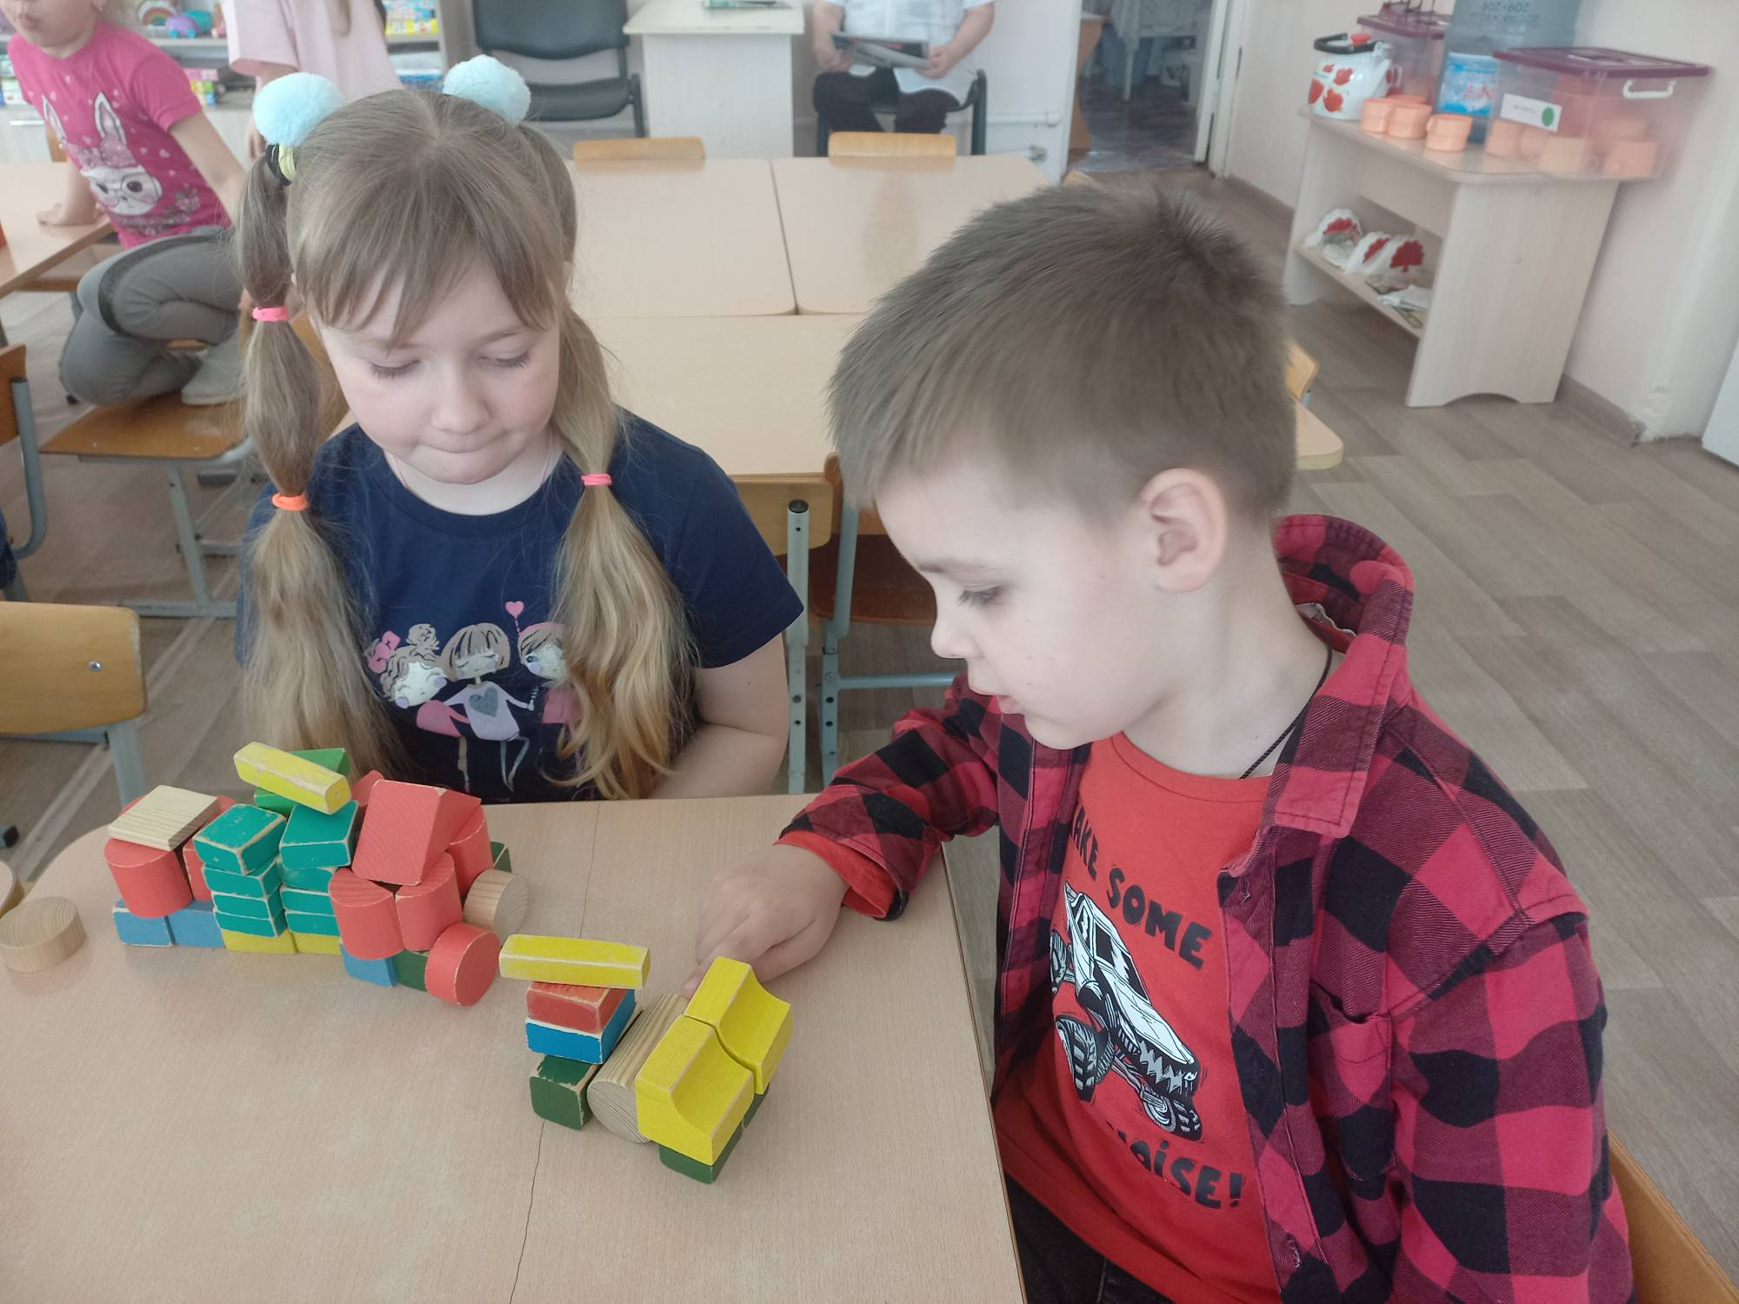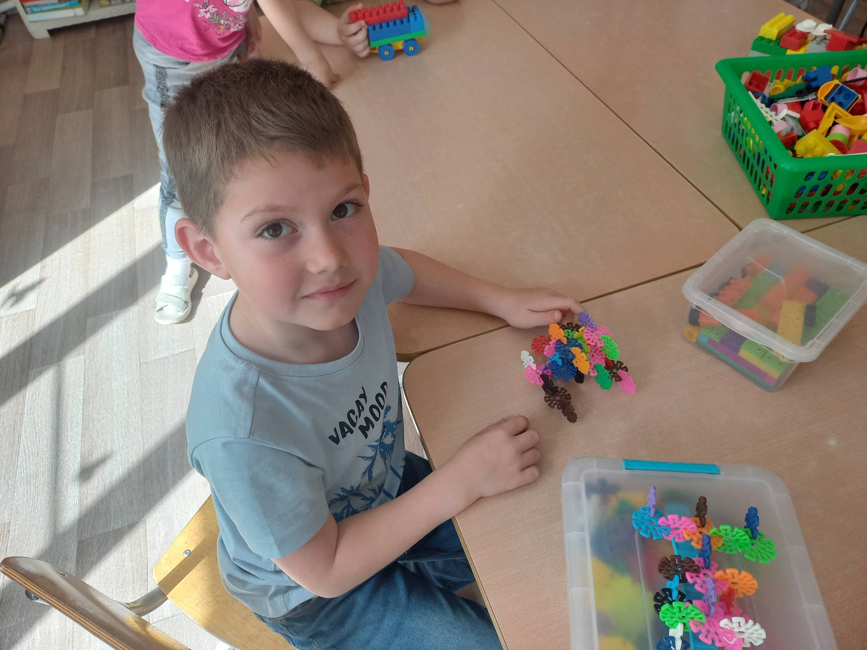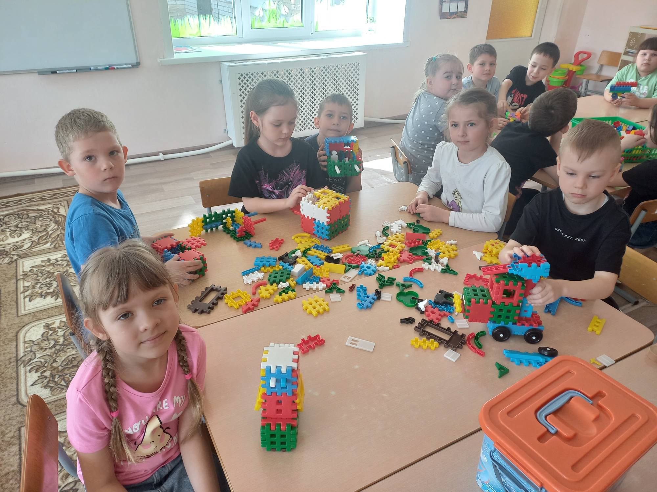

Вселенная и Земля
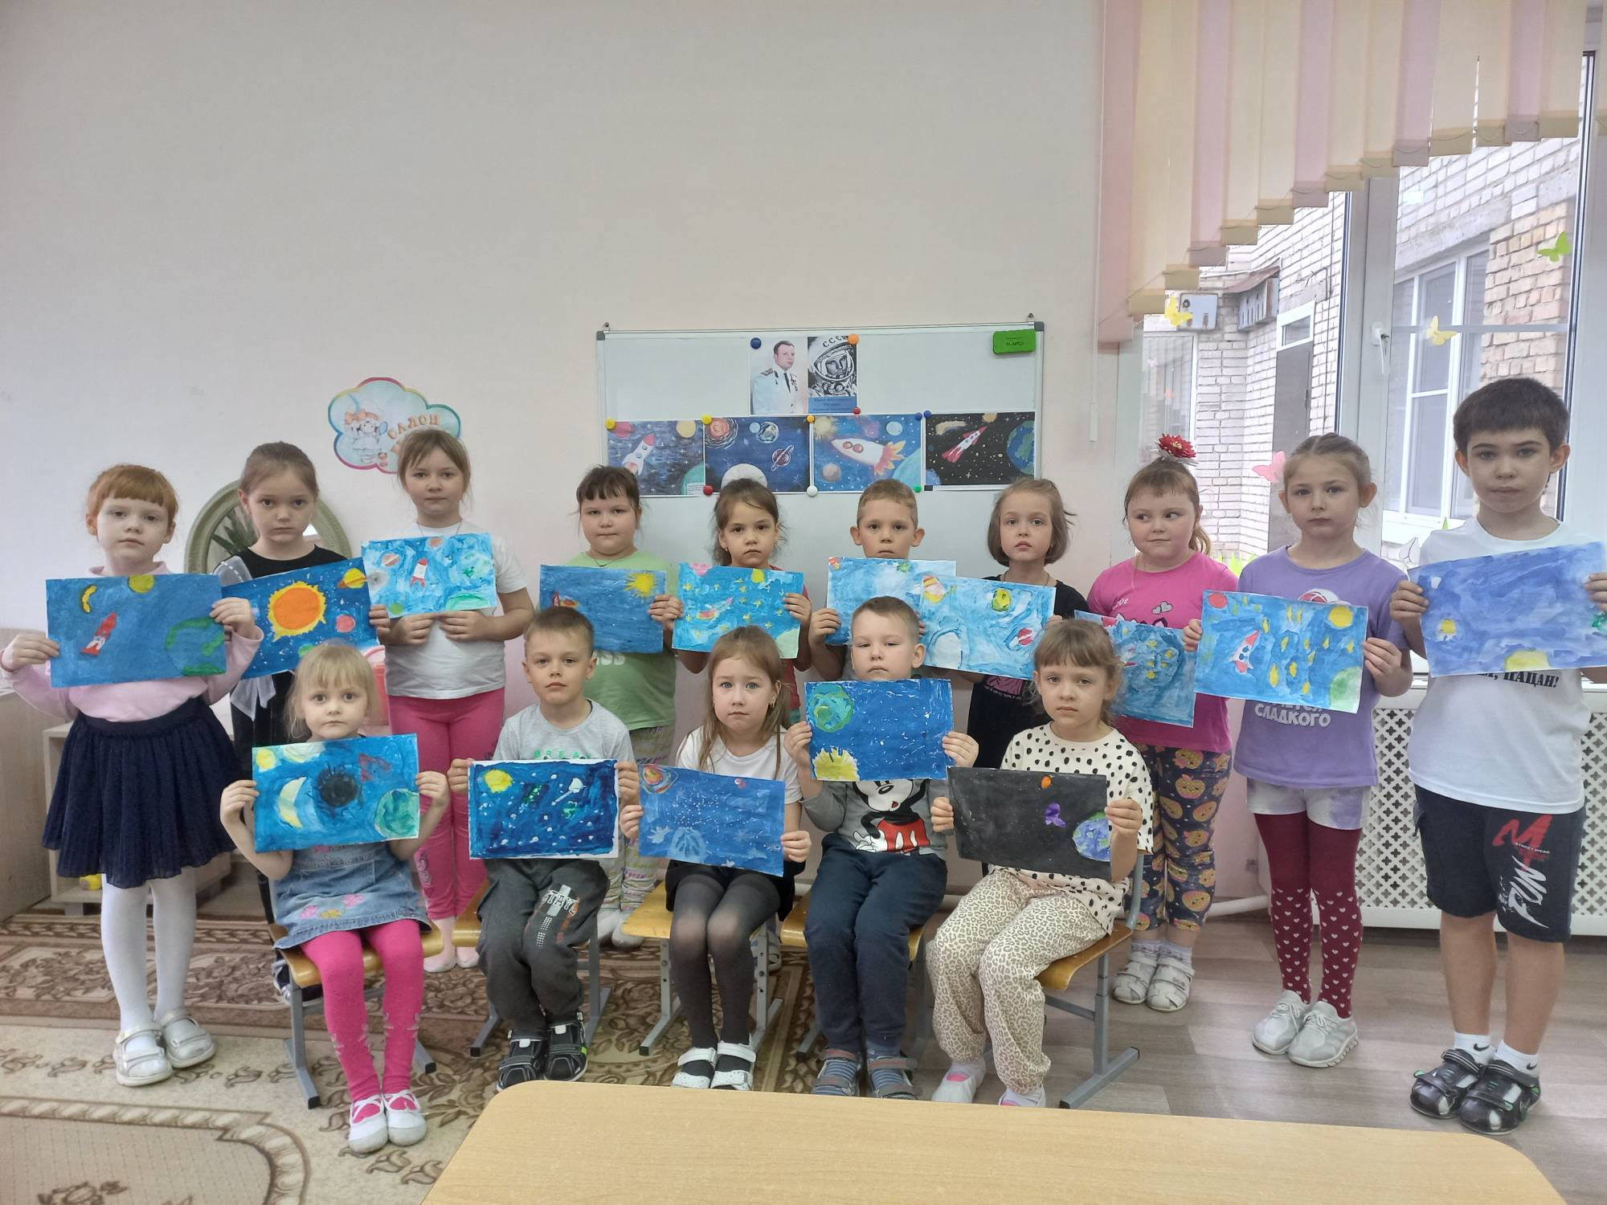
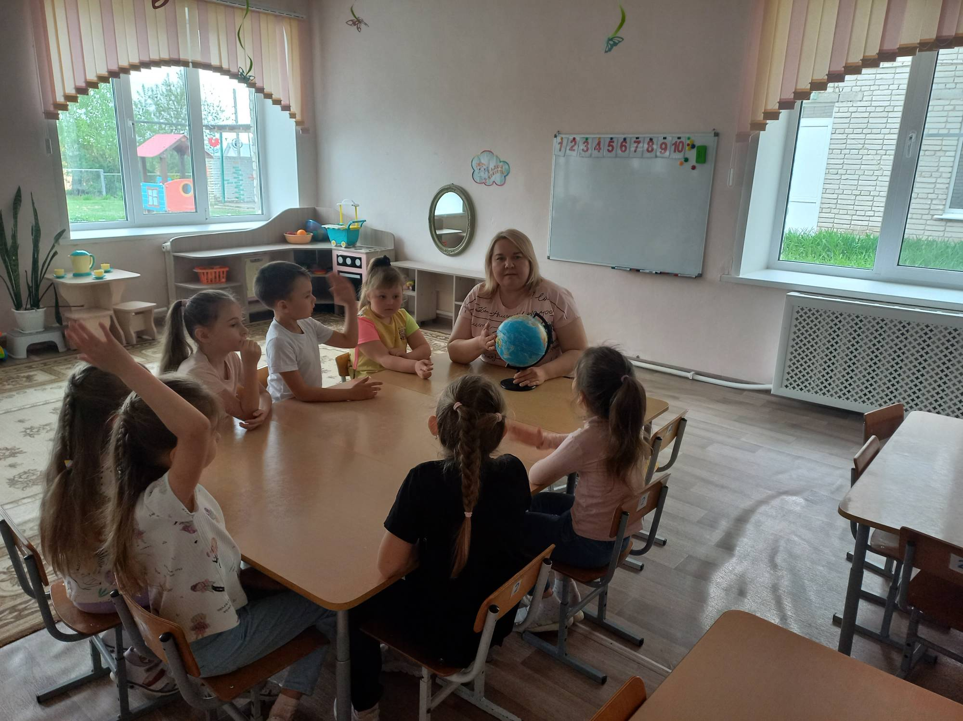
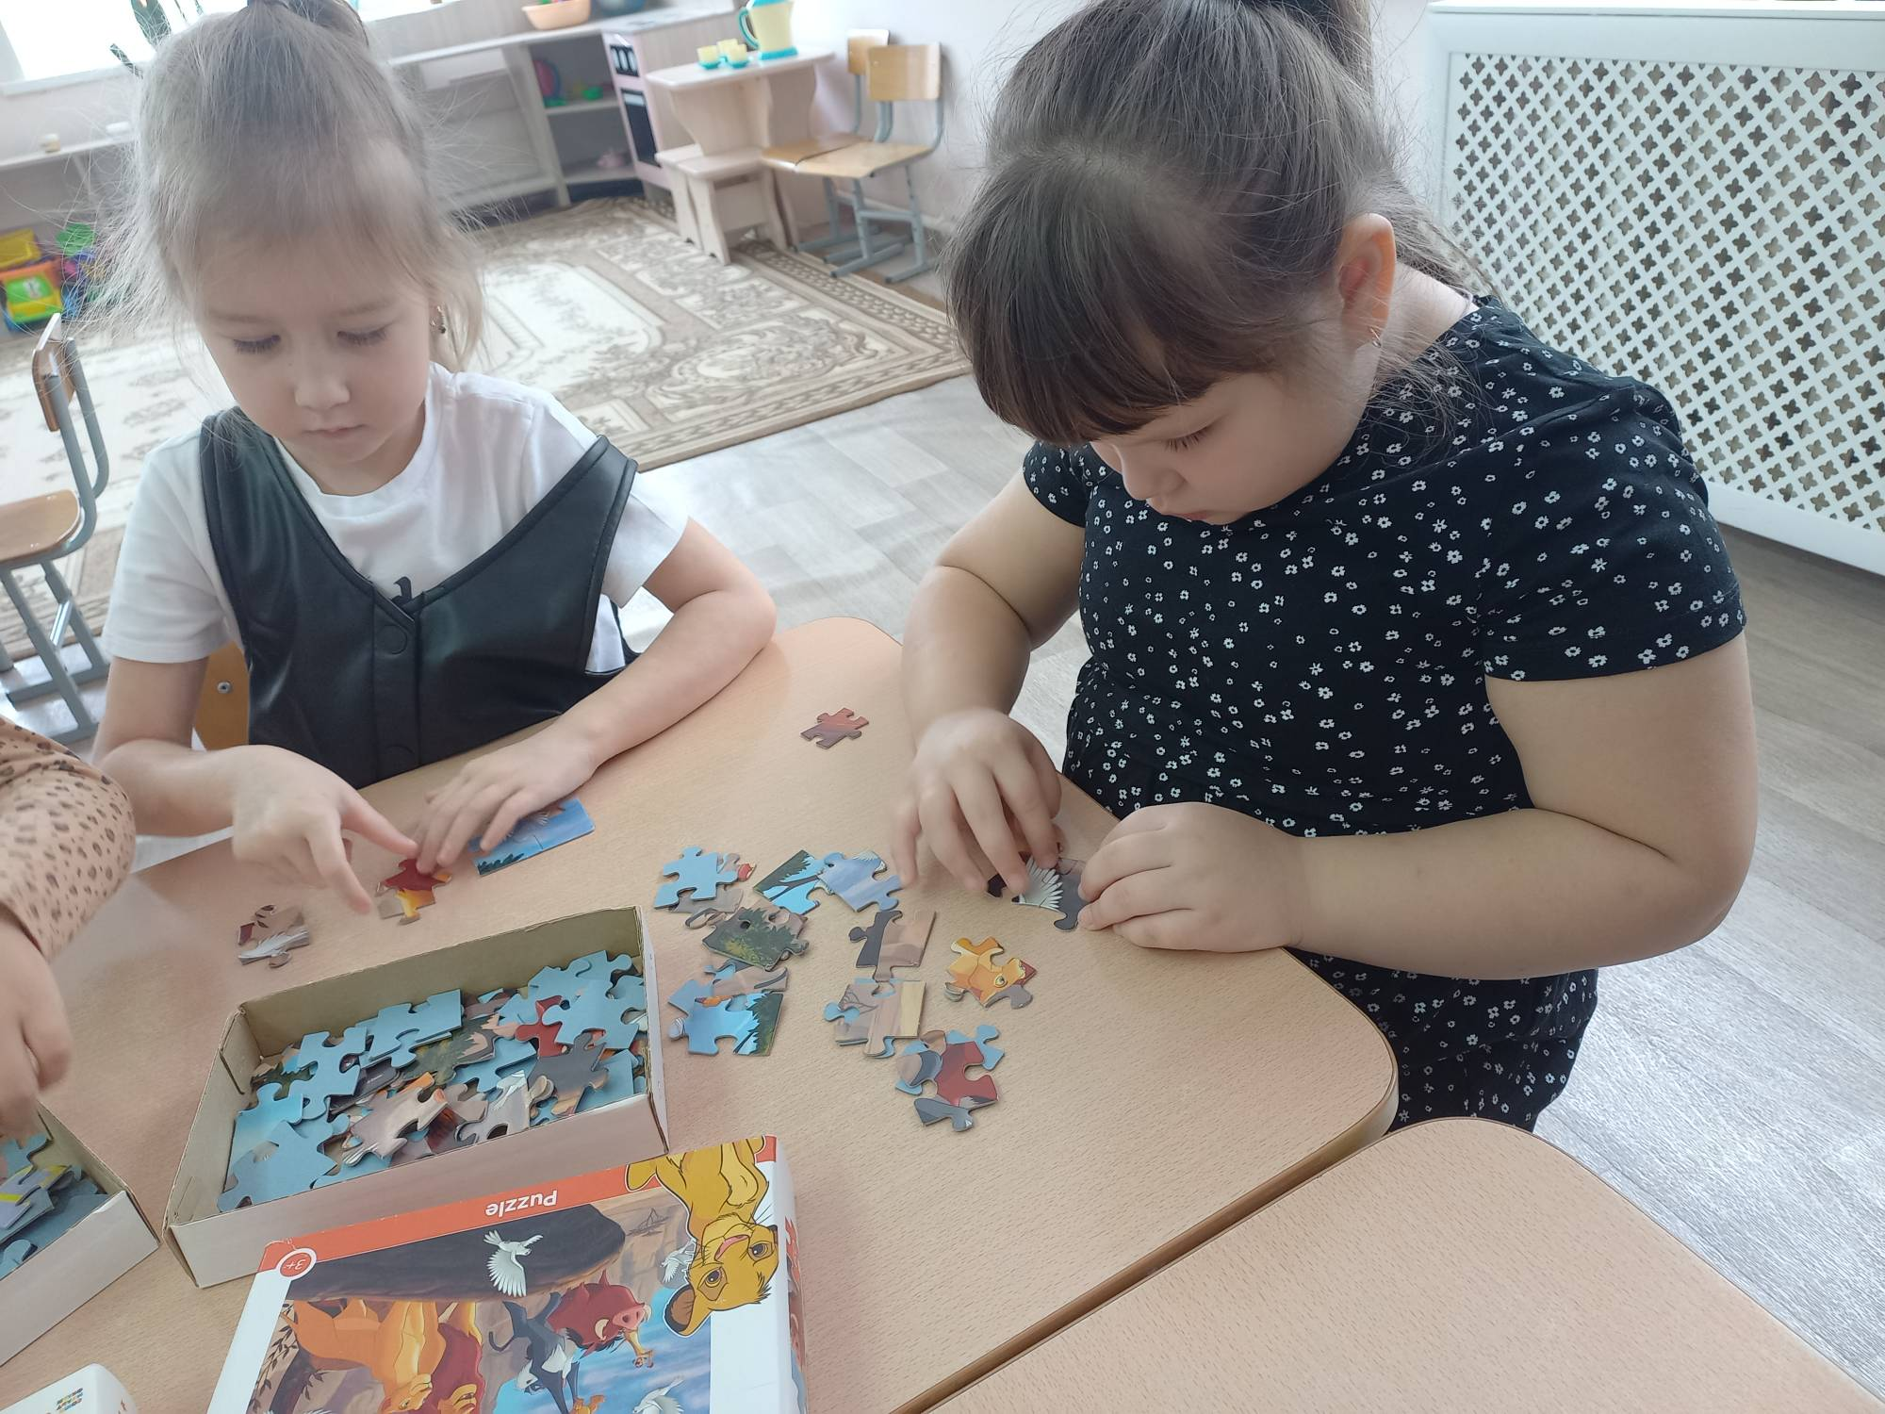

Комнатные растения
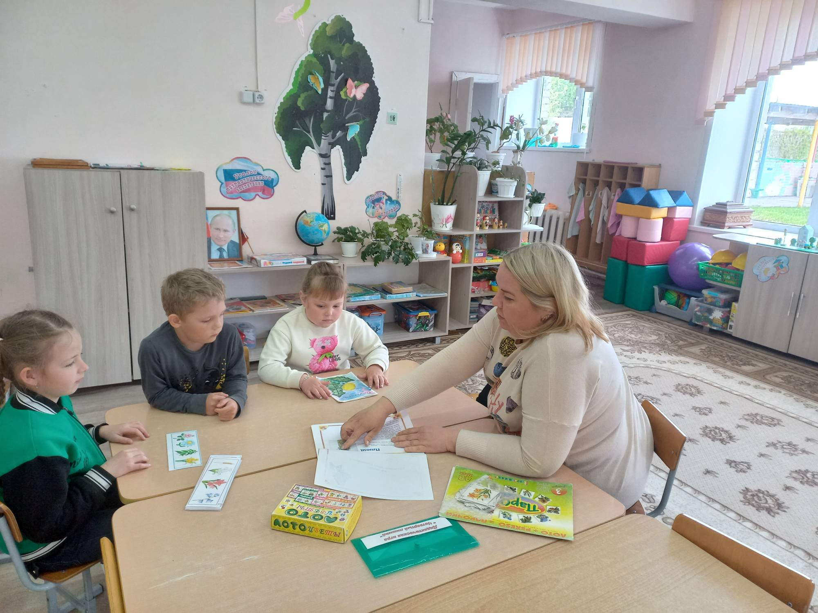
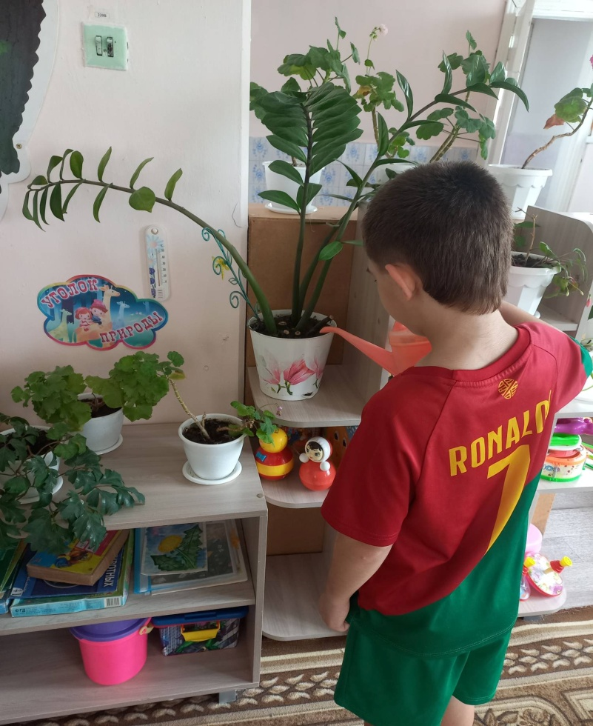
ДОЛГОСРОЧНЫЙ ПРОЕКТ
«Мир – ВОКРУГ НАС»
Информационно-познавательный творческий групповой долгосрочный проект
Для детей подготовительной группы №3
Автор проекта: Аитова Г. И.
Воспитатель МБДОУ ДС с. Грабово

Грабово
2023-2024гг.

Проблема: недостаточные представления дошкольников об окружающем их мире
Актуальность выбранной темы: Познание мира с помощью органов чувств, способность удивляться, искать, сомневаться, пробовать и совершать поступки – всё это предпосылки для того, чтобы ребёнок знакомился с миром и составил о нём представление. Чем увереннее в себе дети и чем больше их доверие к миру, в который они вступают, тем больше их готовность к познанию и испытанию нового.
В современном обществе востребована творческая личность, способная к активному познанию окружающего, проявлению самостоятельности, исследовательской активности. Поэтому уже в дошкольном возрасте необходимо заложить первоосновы личности, проявляющей активное исследовательско–творческое отношение к миру.
Цель: развитие познавательного интереса; формирование знаний и представлений детей об окружающем; развитие речи, эмоциональной сферы, сенсорных и изобразительных навыков, творческих способностей.
Задачи:
- Создание условий для формирования целостной картины мира.
- Развивать интерес к самостоятельному познанию объектов окружающего мира, удовлетворять детскую любознательность.
- Развивать умение детей, отбирать для творческого рассказа самые интересные и важные факты, включая в повествование описание природы (флоры и фауны), достопримечательностей стран мира, планировать процесс изготовления «живой книги».
- Активизировать речь и обогащать словарь детей.
- Привлекать детей к активной организации процесса своего учения.
- Формирование у дошкольников адекватных способов общения с близкими, социальной компетентности, в единстве ее мотивационного, когнитивного и поведенческого компонентов, ориентировки в окружающем предметном мире, в представлениях о самом себе, о событиях собственной жизни и о своей деятельности, а также о явлениях общественной жизни.
- Продолжать воспитывать стремление сохранять и оберегать природный мир, видеть его красоту, следовать доступным экологическим правилам в деятельности и поведении.
- Расширение представлений детей о родном крае: достопримечательностей региона, в котором живут дети.
- Формирование представлений детей о родине – России: элементарные сведения об истории, традициях, обычаях, разнообразии народного искусства, художественных промыслах.
- Воспитание гражданских чувств дошкольника, гордость за свой народ и свою Родину.
- Расширение представлений о странах мира и народах, населяющих нашу планету, знакомство с их традициями, обычаями и культурой.
Участники проекта: дети старшей группы, воспитатели, родители, музыкальный работник.
Этапы проекта
- Организационный
- Планирование деятельности и реализация проекта
- Заключительный
Подготовительный этап
- Изучение информации по теме проекта
- Подбор методической и художественной литературы.
- Работа с интернет источниками
- Анкетирование родителей
- Информация для родителей, проведение круглого стола по теме «Участвуем в проекте «Мир вокруг нас»»
- Подбор консультативного материала для родителей
- Определение цели, исходя из интересов и потребностей детей, совместное планирование деятельности, тематическое планирование.
- Определение тематики бесед
- Обеспечение дидактического комплекса для реализации проекта
- Организация развивающей среды в группе, создание мини музея «Россия – Родина моя»
- Разработка конспектов образовательной деятельности, перспективного плана работы с детьми.
Основной этап
- Открытые занятия в группе;
- Индивидуальные и групповые беседы;
- Рассказы детей о странах мира;
- Просмотр видео и фотоматериалов;
- Чтение художественной литературы;
- Виртуальные экскурсии;
- Прослушивание музыкальных записей;
- Театрализованные, подвижные, дидактические игры разных народов мира;
- Продуктивная деятельность детей;
- Творческая мастерская;
- Родительский клуб
- Спортивный досуг.
Заключительный
- Подведение итогов
- Создание презентации и видеофильма по проекту
- Презентация живой книги «Наше путешествие», альбома «Записки путешественников» макета в технике пластилинография «Наша страна»
- Организация выставки поделок и рисунков «Широка страна моя родная»
- Заседание клуба исследователей «Открываем мир», создание коллажа «Наш мир»
Предполагаемые результаты:
- Вывести детей на более высокий уровень познавательной активности.
- Сформировать у детей уверенность в себе посредством развития мыслительных операций, творческих предпосылок и как следствие, развитие у детей личностного роста и чувства уверенности в себе и своих силах.
- Формирование позитивного отношения к сверстникам, взрослым, миру.
- Создание системы знаний совместной деятельности «Ребенок-воспитатель», «Ребенок – родитель».
- Наличие первоначальных представлений об образе жизни людей, населяющих нашу планету, их обычаях и традициях, различных мировых культурах.
- Развитие самостоятельности, творческой активности, любознательности.
- Становление устойчивого интереса к различным источникам информации.
- Оснащение предметно-развивающей среды
Продукт проекта: живая книга «Наше путешествие», коллаж «Наш мир» макет в технике пластилинография «Наша страна»
Презентация проекта: создание презентации «Наше путешествие»

Принципы реализации проекта
- Принцип оптимальности предполагает тщательный отбор минимально адаптированного для дошкольников дидактического материала о культурном наследии, общечеловеческих и национальных ценностях.
- Принцип диалогического общения как неотъемлемого условия взаимодействия субъектов, который отражает тесную связь между взаимной и встречной открытостью, искренностью, взаимопониманием воспитателя и ребенка, проецирует установку на разумное усвоение.
- Принцип рационально сочетания разных видов деятельности, адекватных возрасту, индивидуальных особенностям ребенка, обеспечивающих развивающий характер обучения.
- Принцип вариативности предполагает возможность различных подходов к отбору содержания и технологий обучения, содействующих реализации целей формирования основ поликультурной личности посредствам народной педагогики, а также использование многообразия форм и методов работы

Методические рекомендации к работе над проектом
Данный проект включает в себя два последовательных этапа, каждый из которых направлен на решение определенных задач:
1 этап. «Мир, в котором я живу»
2 этап. «Путешествие по странам мира»
Организация работы:
На первом этапе дети овладевают представлениями о себе и своем окружении. Учатся принимать себя как личность, как члена семьи, ориентироваться в социальных отношениях в микросреде и конструктивно взаимодействовать другими людьми. Знакомятся с особенностями традициями и обычаями своей страны и своей малой родины. Организуется образовательная и совместная деятельность с детьми в виде занятий, бесед-рассуждений, дидактических игр и упражнений, которая направлена на формирование представлений о собственной национальности и культуре своего народа, а также уважительного отношение к культуре другого человека.
Этот этап включает в себя 3 раздела:
«Я и наш мир»
«Наша Родина Россия»
«Россия – страна чудес»
Второй этап направлен на расширение представлений и знаний детей о планете Земля, флоре и фауне, странах мира, культуре и быте других народов. На данном этапе, кроме совместной деятельности детей с воспитателем, организуется работа родителей и детей в виде исследовательского проекта по странам, которые, они выбирают самостоятельно. Дети представляют свои страны в виде мини–сообщений, которые готовят дома совместно с родителями в течение недели. Это формирует у дошкольников умение обобщать и передавать информацию, последовательно, кратко и доступно рассказывать своим сверстникам об увиденном и услышанном.
Презентация (мини–проекты) ребят «Я хочу представить вам страну»:
- Название и расположение страны;
- символика;
- особенности и описание страны;
- жители страны;
- национальная одежда;
- животный и растительный мир;
- достопримечательности страны»;
- культура, традиции и обычаи страны.

Игры, игровые приемы и ситуации, используемые во время проекта:
Игры путешествия по карте и «реке времени» «История великих путешествий», «История великих открытий»;
Сюжетно-ролевые игры: «Путешествие», «Мы – исследователи»;
Игры с ландшафтными макетами, игры-экспериментирования с моделями (модели часов, мельницы и т.п.);
Настольные игры познавательного характера (лото, домино, разрезные картинки);
Логические и пальчиковые игры;
Досуги и викторины познавательного характера: «Ярмарка», «Искатели приключений», «Город математических загадок» «Вечер загадок»;
Моделирование: Гардарика «Крепость»;
Виртуальные экскурсии;
Создание фильма «Путешествуем по миру»;
Создание альбома «Записки путешественников».
Обеспечение проекта:
Методическое обеспечение:
– Детская художественная и методическая литература;
– Демонстрационный и дидактический материал;
– Методические пособия;
– Образовательные презентации;
Материально-техническое обеспечение:
– Изделия декоративно-прикладного искусства;
– Аудио, видео, фото, материалы, мультимедийное оборудование;
– Материалы для продуктивной деятельности детей;
– Изображения людей в национальных костюмах;
– Атрибуты для театрализованных и подвижных игр.

Если образовательный процесс представляет собой активное постижение мира, тогда проект будет иметь большую педагогическую и дидактическую ценность.

